

ВЕСТИ Илишевскогорайона
В КАЖДЫЙ ДОМ
Июль 2019 Информационный листок МБОУ СОШ с.Ябалаково №4
Прикосновение к святому символу культуры башкирского народа.
С 17 по 19 июня 2019 года в г. Ишимбай проходил XXI Республиканский конкурс юных сказителей эпоса «Урал-батыр». Конкурс проходил в МБОУ Башкирская гимназия - интернат №2 им. Ахметзаки Валиди г. Ишимбая муниципального района Ишимбайский район РБ.
Конкурс проводился в целях возрождения и развития школы исполнителей кубаиров, сэсэнов, исполняющих эпос «Урал батыр».
В конкурсе приняли участие 46 сольных исполнителей и 30 фольклорных коллективов ОО РБ . Ребята совершили экскурсию в деревню Кузяново, посетили музей А.Валиди. Также в сопровождении экскурсоводов поднимались на священную гору Торатау.7 участников исполнили эпос «Урал батыр» полностью, выучив более 4500 строк. Среди них была и Агалиева Диана,ученица 7 класса МБОУ СОШ с.Ябалаково. Она достойно представила наш район и школу. Она не только выучила 4500 строк эпоса, но и свое выступление дополнила игрой на мандолине и кубызе. Итог- 3 место.Надо отметить то, что Диана уже с 3 класса принимает участие в этом конкурсе. .
Конкурсантам были вручены специальные ИРО РБ , БГУ , Исполкома Всемирного курултая башкир, газеты «Киске Өфө» и членов жюри.
Поздравляем Диану и учителя наставника Миннеханову Ирину Рахимьяновну!
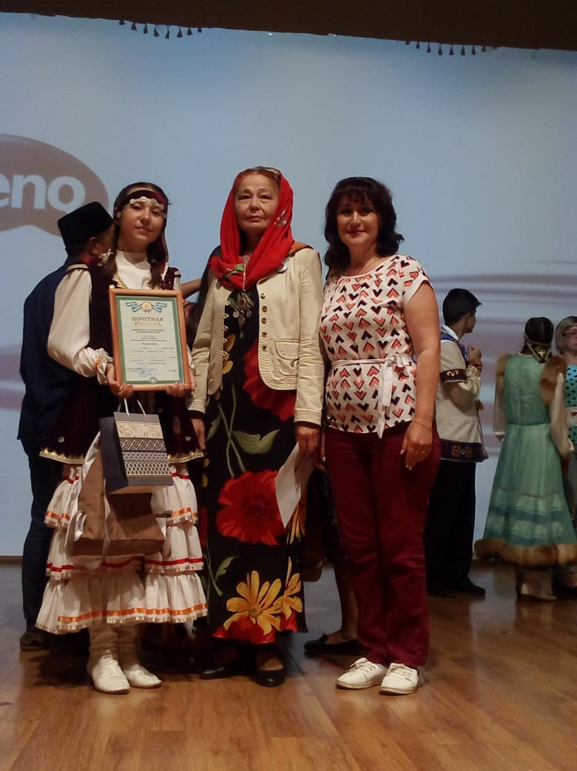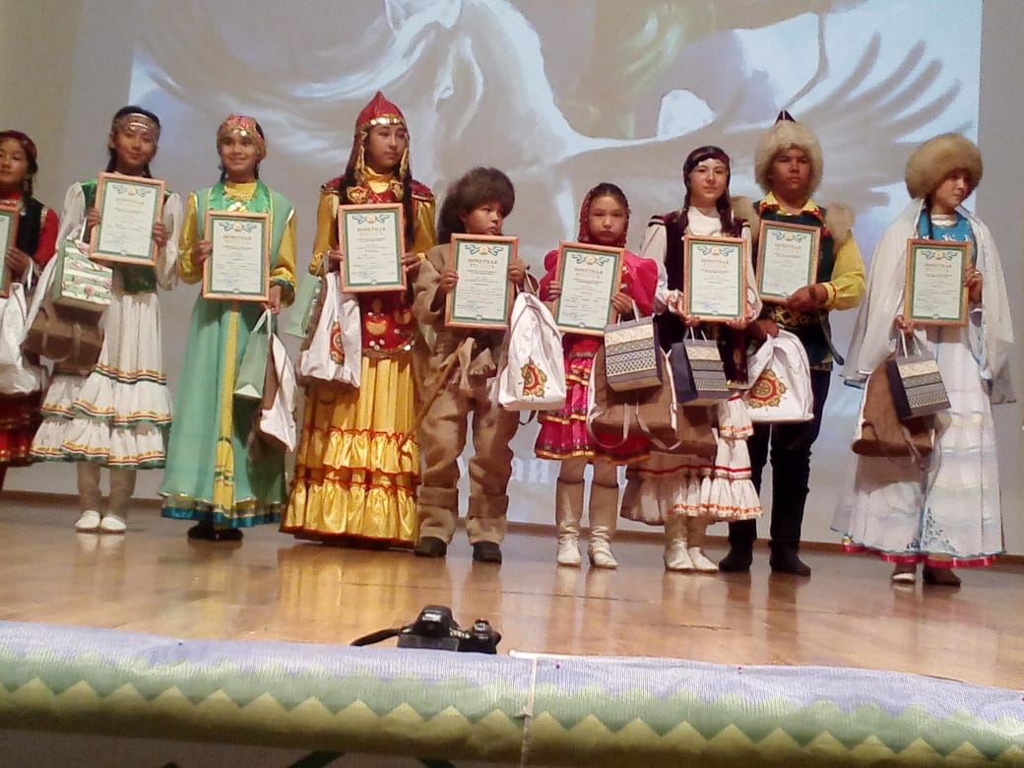

.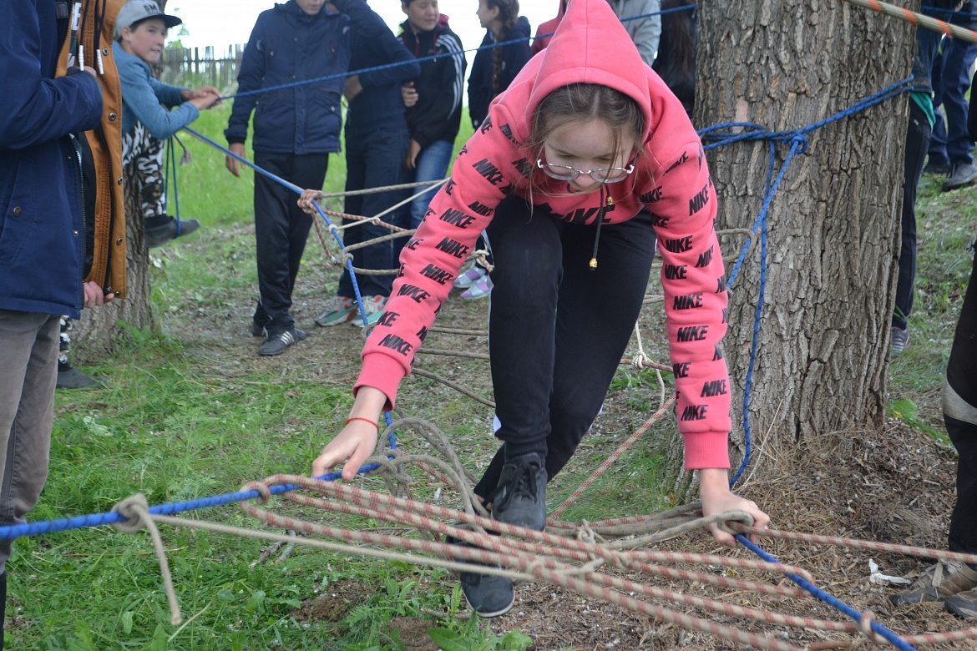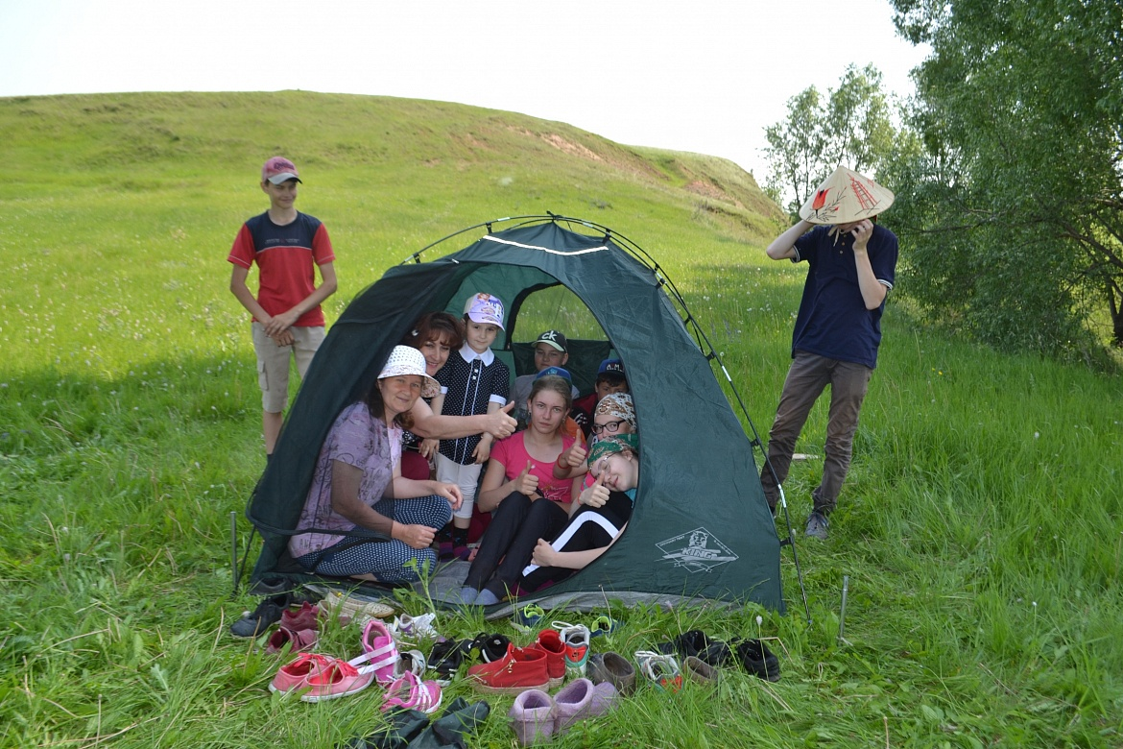

Вручение аттестатов
21 июня 16 учащихся 9-го класса получили свой первый в жизни документ –аттестат об основном общем образовании, который открывает новые пути и возможности. Как быстро пролетели 9 лет учебы, дружбы, поисков. Позади осталась волнующая пора первых экзаменов . Сегодня они одержали серьезную победу- получение аттестата- символа начала новой, самостоятельно и взрослой жизни. Много напутственных слов было сказано в адрес девятиклассников. Педагоги уверены, что знания, полученные ребятами, окажутся востребованными и надеются, что жажда знаний, целеустремленность и стремление к самосовершенствованию помогут им стать успешными. Прозвучали слова благодарности педагогам, которые своим благим примером и каждодневным трудом прокладывали вместе с детьми дорогу к знаниям, учили быть человечными и упорными в достижении заветной цели. Вручение аттестатов - волнительное и торжественное событие не только для самих учеников, но и для родителей. Они все эти годы были рядом и шли со своим ребёнком по школьному пути рука об руку девять лет. Этот день - короткая остановка на перекрестке выбора. Кто-то смело шагнет за порог, а кто-то продолжит учебу в десятом классе в МБОУ СОШ с.Ябалаково .
Пожелаем нашим ребятам успешного выбора дальнейшего жизненного пути!

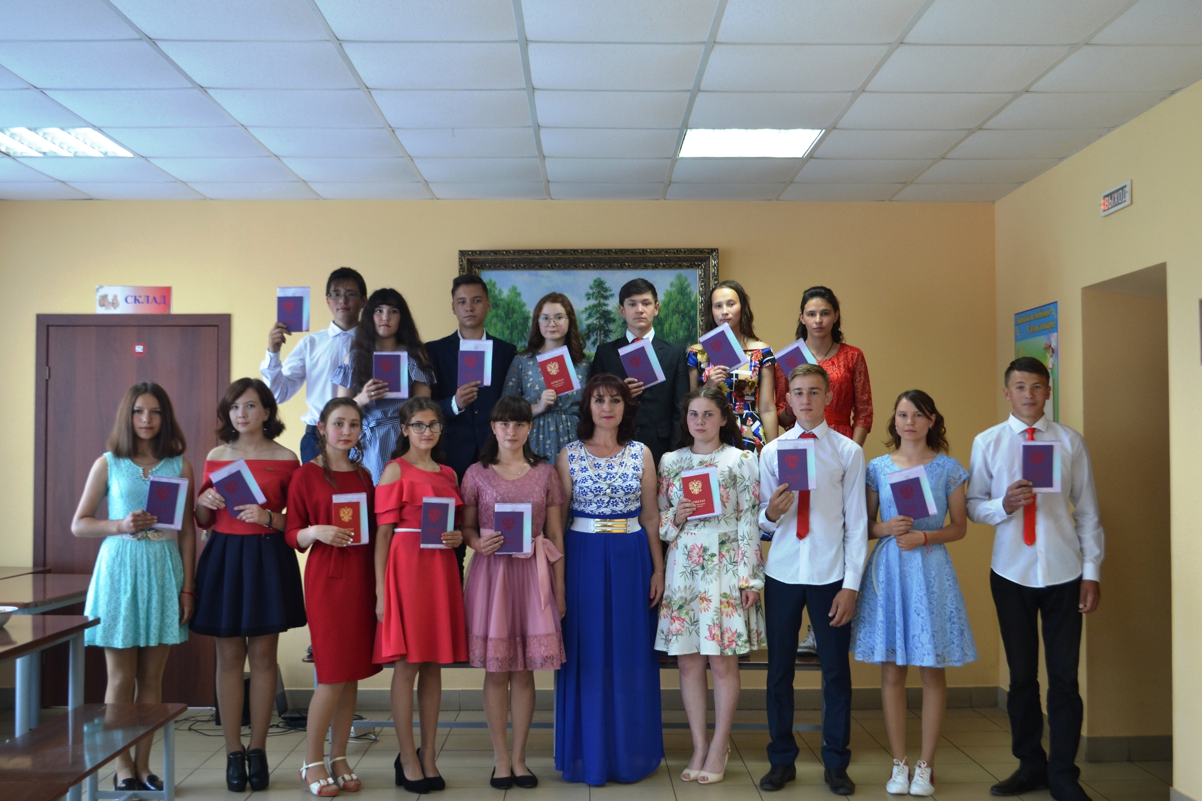

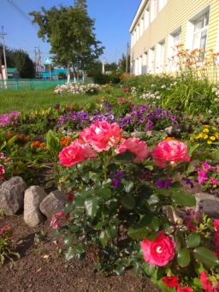
Работа в пришкольном опытном участке
Наступила V трудовая четверть. Учащиеся МБОУ СОШ с.Ябалаково проходят летнюю практику, работая на пришкольном участке. Летнюю практику учащиеся 2-10 классов проходят с большим желанием. Работой учащихся за летний период руководят учителя по специально составленному графику, соблюдая технику безопасности.
В первой половине июня и в июле к работе на пришкольном участке привлекались все работники школы. Они привели в порядок школьный двор, побелили бордюры, пропололи цветочные клумбы, участок картофеля. На пришкольном участке выращивают помидоры, огурцы, капусту, морковь, свеклу, лук, укроп, фрукты. Весь собранный урожай попадет в школьную столовую.
Мы хотим, чтобы наша школа была красивой, поэтому выращиваем много красивых, ярких цветов. Пришкольный опытный участок является неотъемлемой частью работы нашей школы.
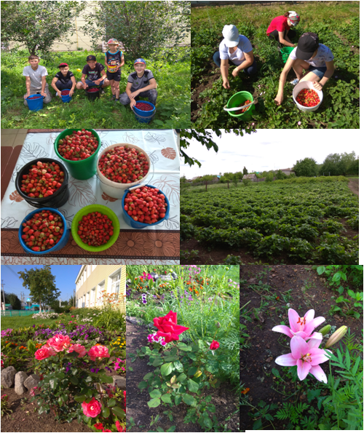

Летний отдых и оздоровление
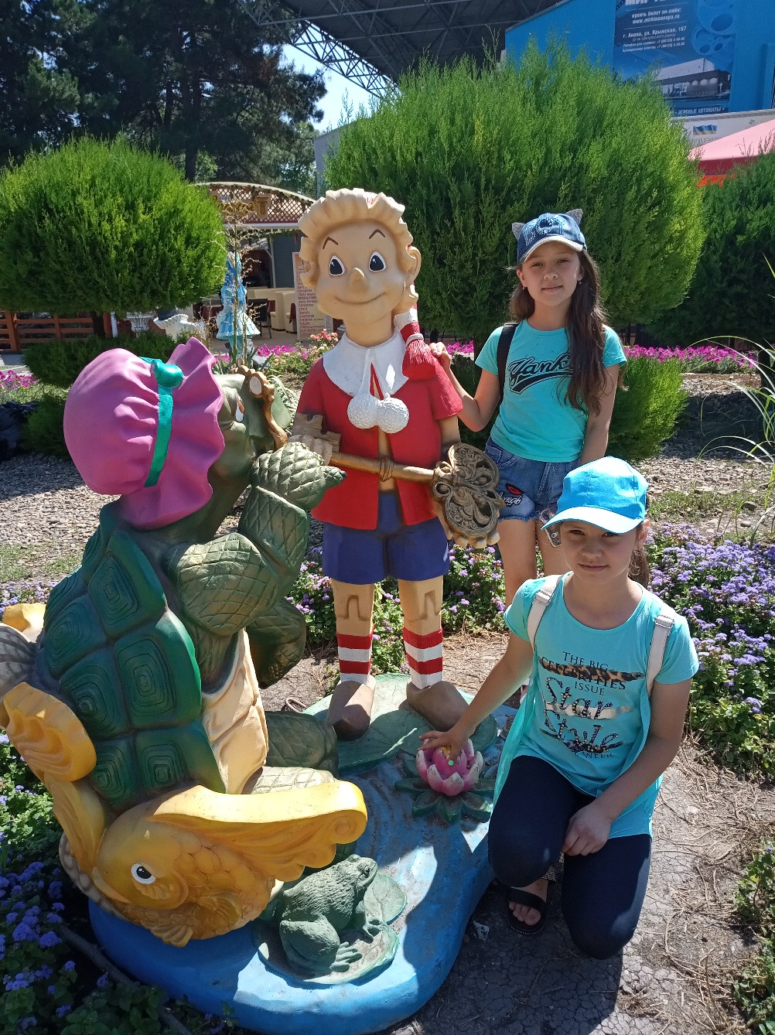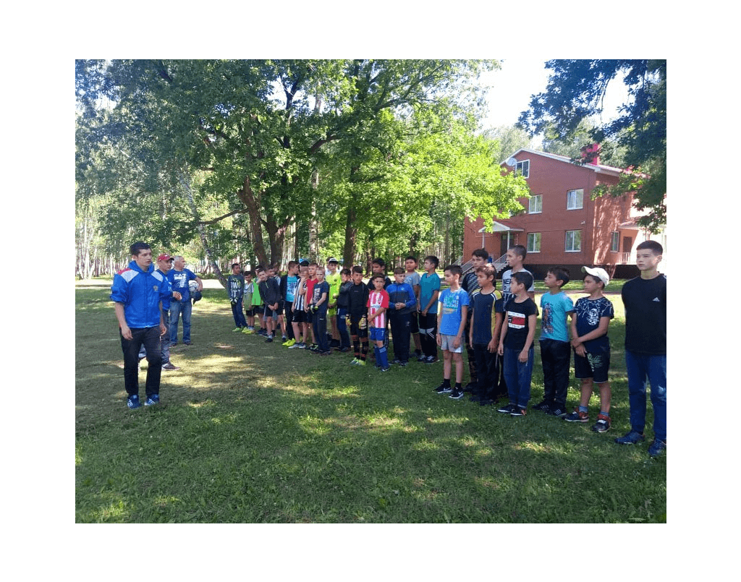
Двум учащимся посчастливилось отдохнуть в ДОЛ Буревестник в г.Анапа. Агалиева Диана победила в конкурсном отборе для участия в профильной смене РГО в МДЦ «Артек» в сентябре 2019 года. Завершился второй поток в ДОЛ «Орленок»
Новости района
Изменения в Кодексе о выборах напрямую коснулись предвыборной кампании и процедуры выборов главы Башкирии, которые пройдут уже в сентябре 2019 года – в Единый день голосования, 8 сентября.
Уже на предстоящих выборах избирательные участки откроются не в 8 часов утра, как обычно, а на час раньше – в 7:00. Завершится работа участков в 21:00

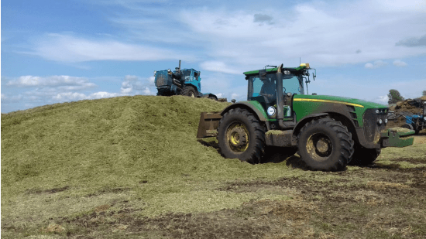

Заготовка кормов
В хозяйствах района активно продолжается заготовка кормов. На сегодняшний день заготовлено 43300 тонн сенажа и 7900 тонн сена. В передовых позициях по заготовке ООО Племзавод «Урожай», ООО МТС «Илишевская», СПК «Маяк». Продолжается заготовка кормов и в Илишевском филиале ГУСП МТС «Центральная», на сегодняшний день заготовлено 96 т. сена, 1488 т. сенажа.

